同徽微服务快速开发指南

项目拉取

邮件申请Git账号及代码权限
由项目或者产品负责人申请开通开发人员账号及权限
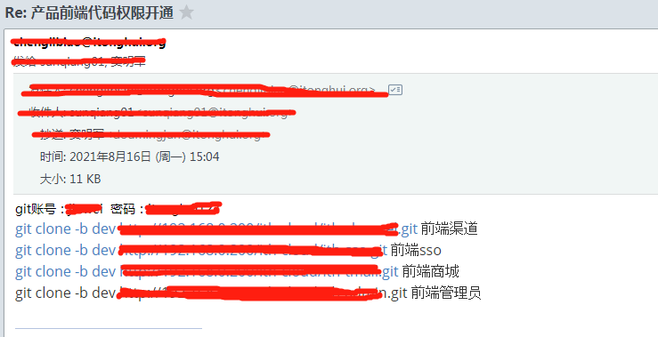

获取远程仓库代码地址并克隆

git config --global –list 查看git配置信息
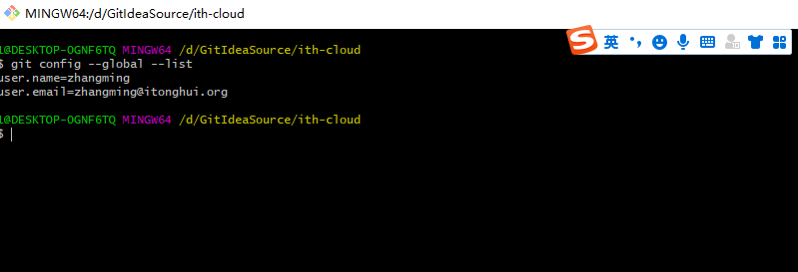
git config --global user.name 姓名 修改为中文姓名

切开发分支
克隆指定版本命令：git clone -b dev [url]
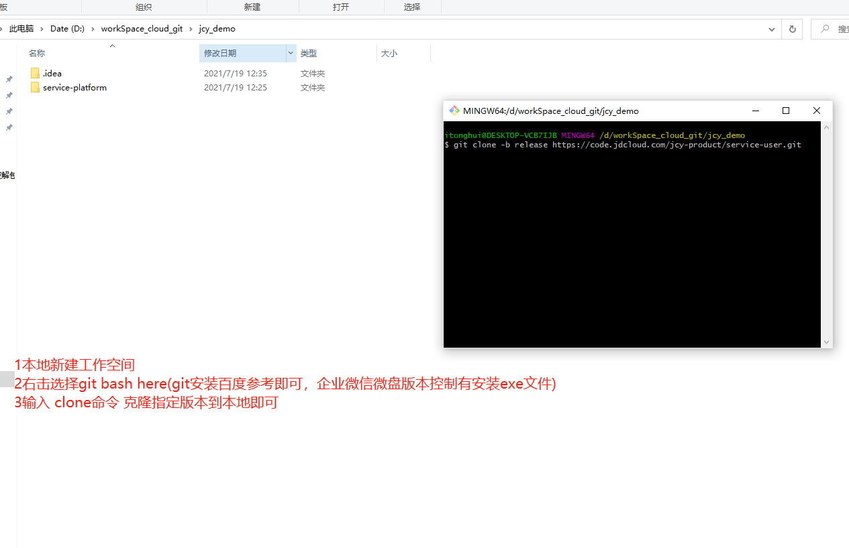
Git安装要记一下安装的路径，后面要用到git.exe
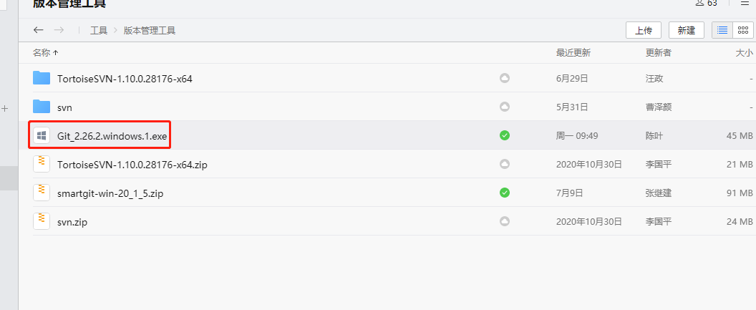

IDEA使用克隆的项目代码

配置git，项目加入git控制
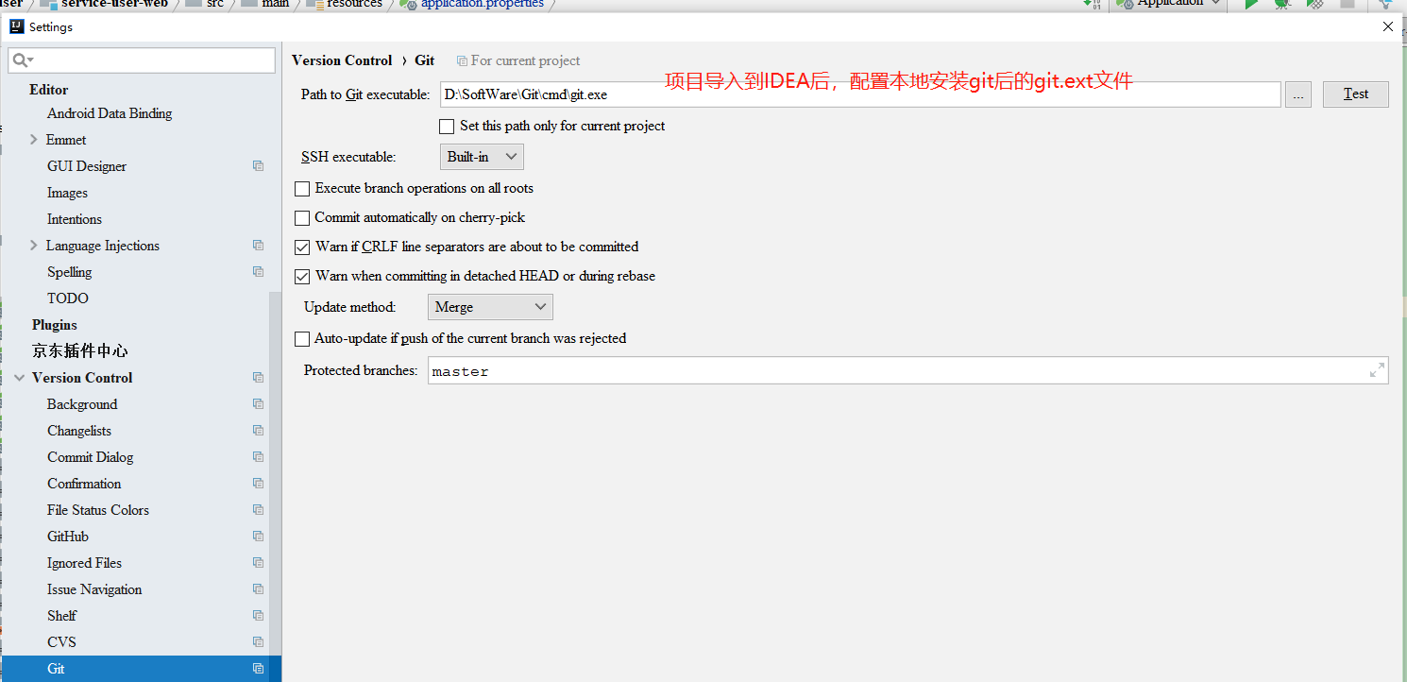
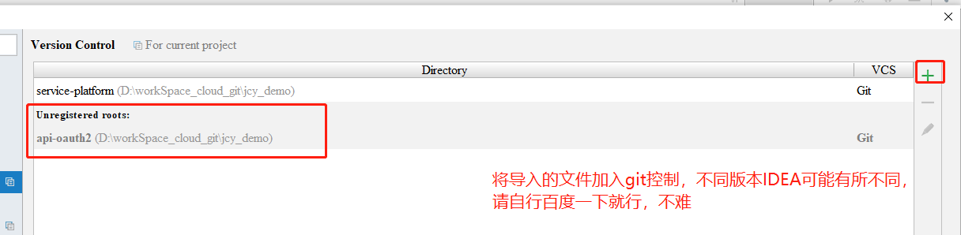

代码提交

对于改动（或新增）的文件先add/commit
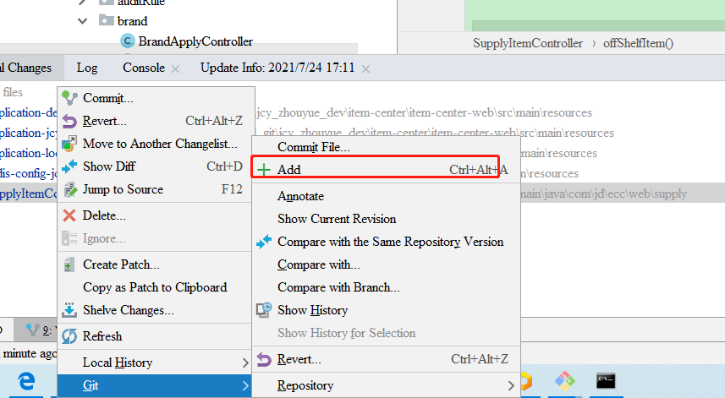
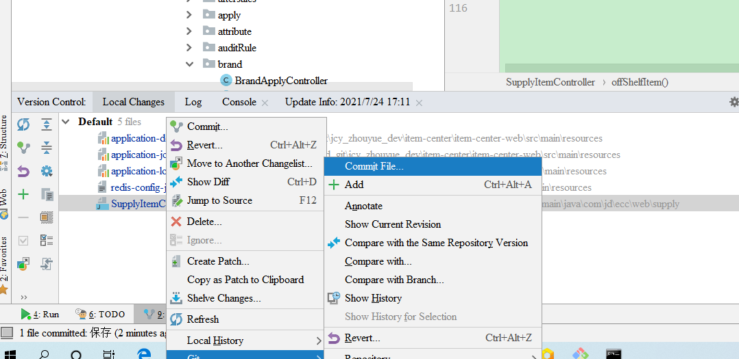
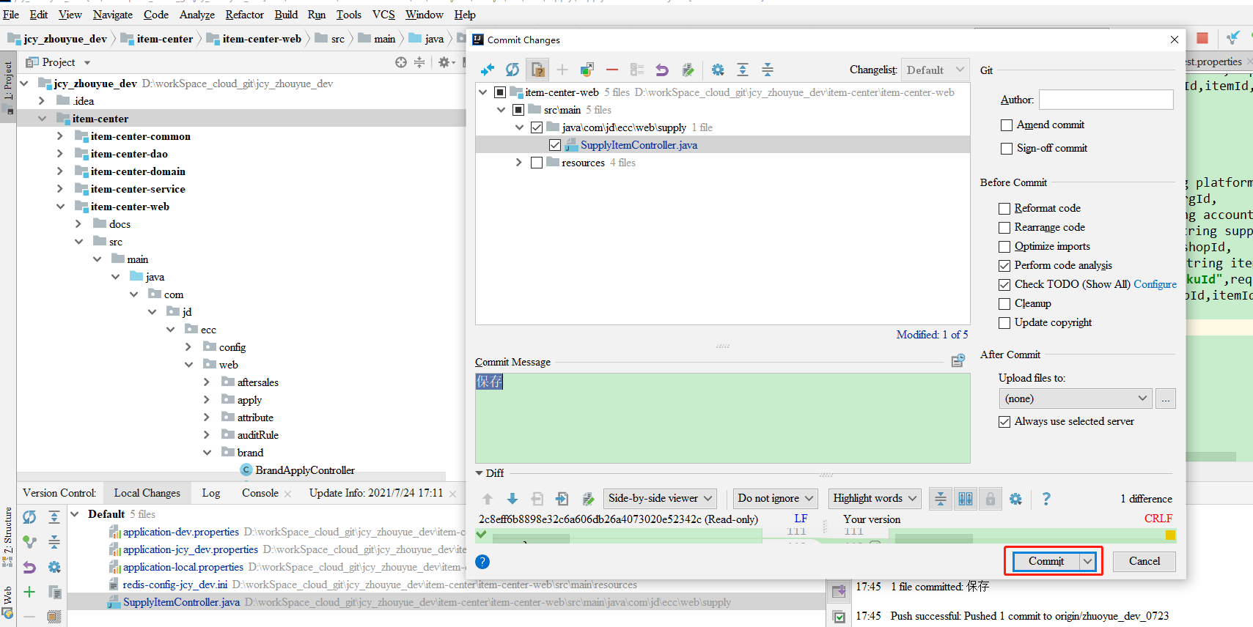
Add/Commit可以在console,eventlog中看到日志

拉取远程仓库代码
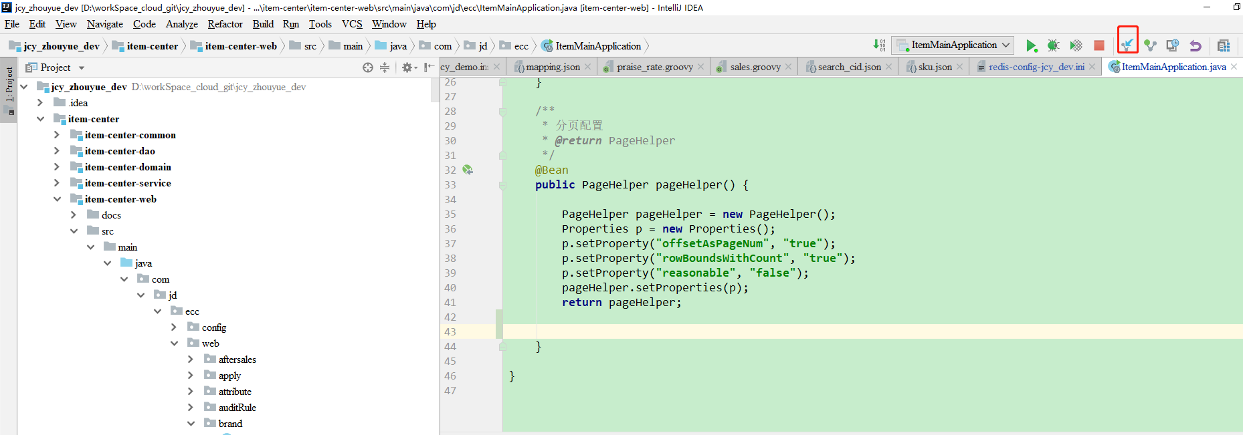
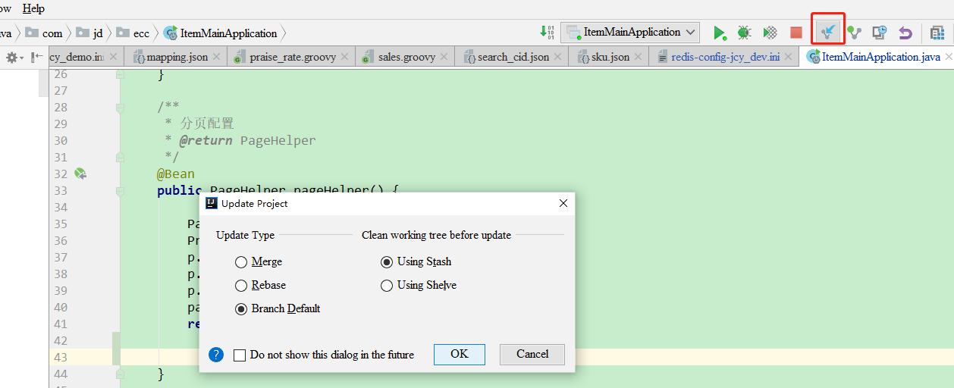
一般选择merge,进行合并
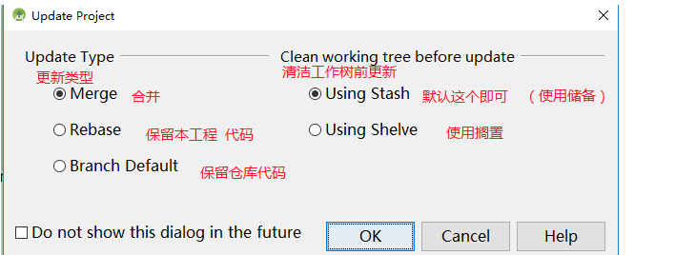
合并和使用svn时合并一样
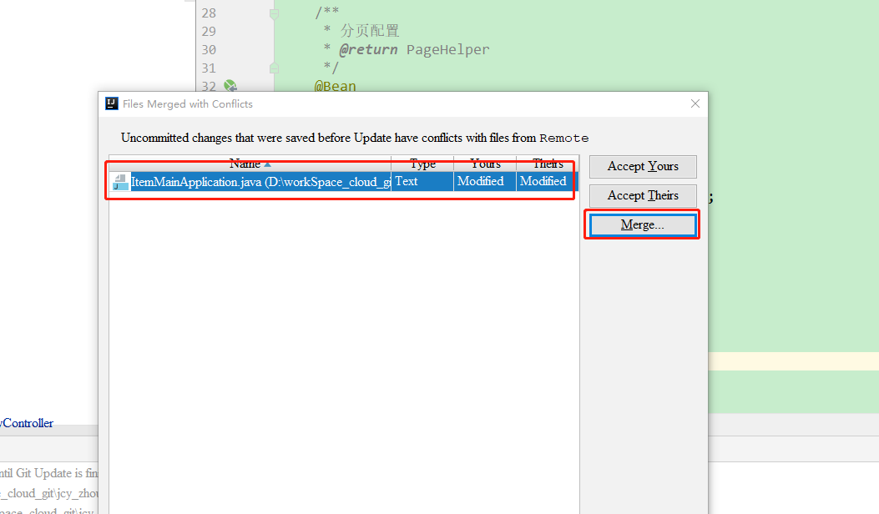

Push提交文件
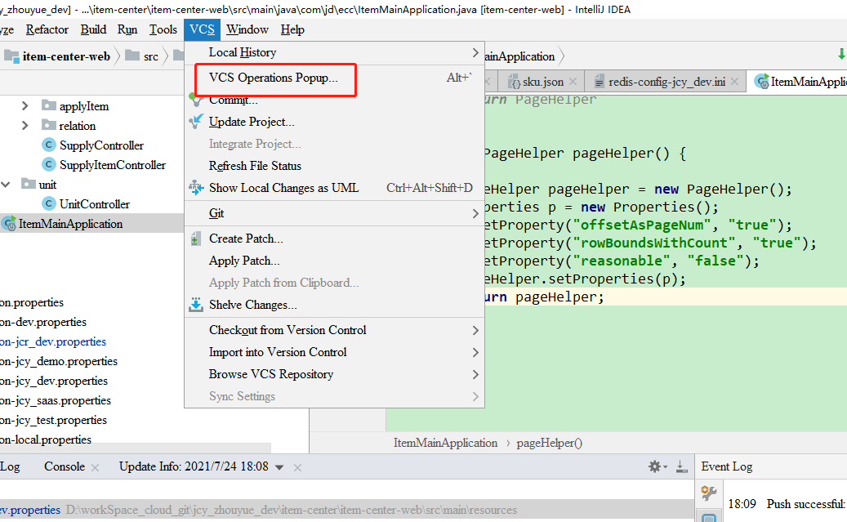
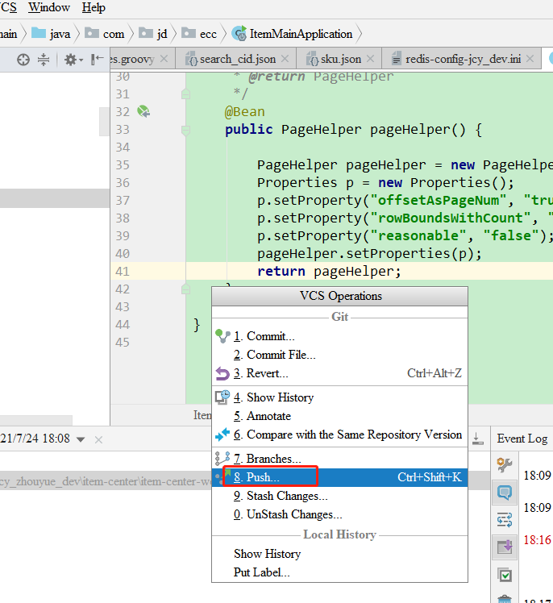
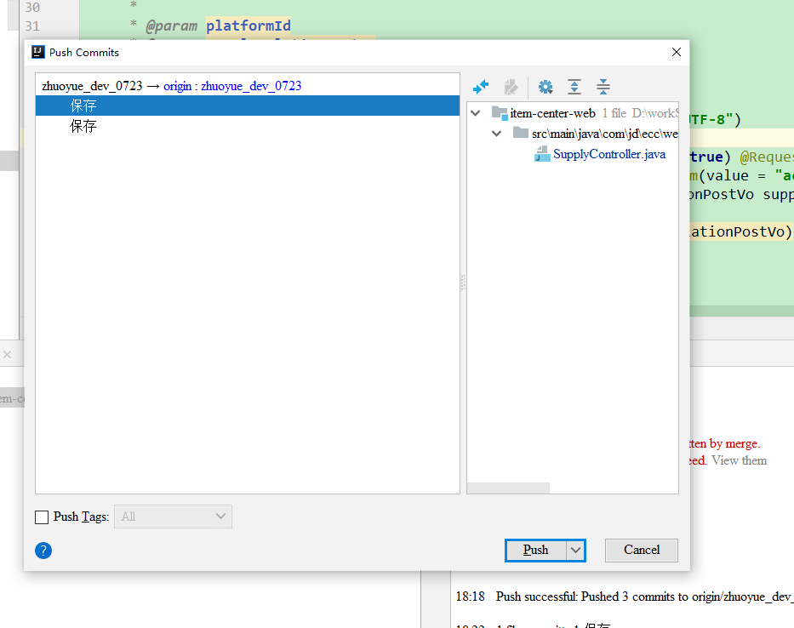
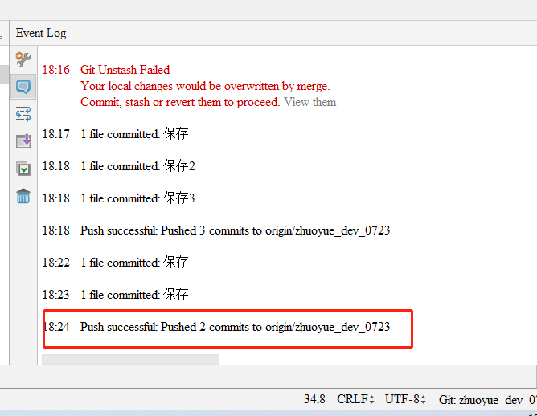
出现push successful则 代表成功了

开发环境账号配置

Host开发环境配置
192.168.0.203 member.ith-test.ithcloud.com
192.168.0.203 admin.ith-test.ithcloud.com
192.168.0.203 sso.ith-test.ithcloud.com
192.168.0.203 bpm.ith-test.ithcloud.com
192.168.0.203 channel.ith-test.ithcloud.com
192.168.0.203 purchase.ith-test.ithcloud.com
192.168.0.203 tmall.ith-test.ithcloud.com

